附件1：
学生必修课程自学重修网上报名操作流程

第一步 登陆http://zfxk.hhit.edu.cn/。
第二步 点击“网上选课”->“重修报名”进入重修报名主页面。
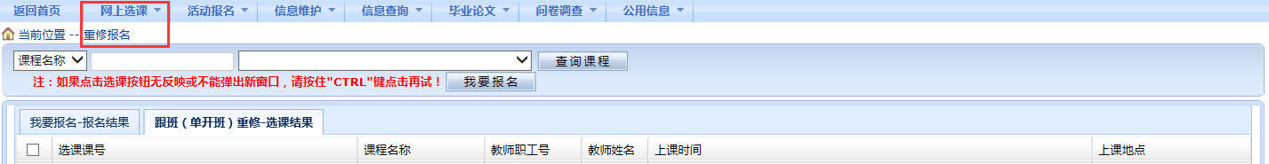
第三步 点击“查询课程”按钮，点击下拉按钮，选择重修课程科目。
第四步 点击“我要报名”按钮。即可在“我要报名—报名结果”中显示已选重修科目及该科目已有几人报名。若误选，需在相应的科目前按“退选”按钮。
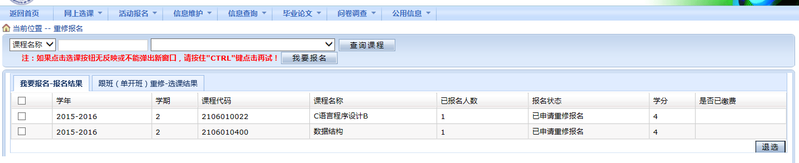
第五步 重修多门课程时，重复以上操作步骤。

